РУССКИЙ

ООО ГК «Техмаш» г.Москва, Каширское шоссе 67, строение 14
www.pnevmoteh.ru info@pnevmoteh.ru
+7 495 3696089
8 800 100 09 68

Technoflex, S.A.

Виброрейки серии PGM, PGH.

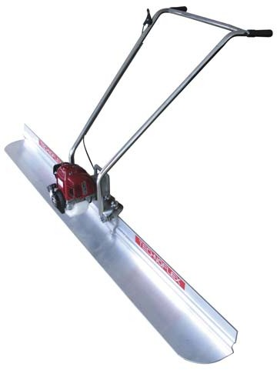

РУКОВОДСТВО ПО ЭКСПЛУАТАЦИИ

1B РУКОВОДСТВО ПО ЭКСПЛУАТАЦИИ

СОДЕРЖАНИЕ

Глава Страница

  - ПРИМЕЧАНИЯ, КАСАЮЩИЕСЯ ОБЕСПЕЧЕНИЯ БЕЗОПАСНОСТИ .................. 1B-2
  - ИНСТРУКЦИИ ПО ТЕХНИКЕ БЕЗОПАСНОСТИ………………………………………. 1B-2 1.3 ТЕХНИЧЕСКАЯ ИНФОРМАЦИЯ ........................................................................ 1B-4 1.4 ОБЩИЕ ХАРАКТЕРИСТИКИ…………………………………………………………………1B-5 1.5 СОБЛЮДЕНИЕ ТЕХНИКИ БЕЗОПАСНОСТИ ..................................................... 1B-5 1.6 УСЛОВИЯ ИСПОЛЬЗОВАНИЯ .......................................................................... 1B-5 1.7 ИНСТРУКЦИИ ПО МОНТАЖУ ............................................................................ 1B-5 1.8 ИНСТРУКЦИИ ПО ИСПОЛЬЗОВАНИЮ .............................................................. 1B-6
  - ИНСТРУКЦИИ ПО ТЕХНИЧЕСКОМУ ОБСЛУЖИВАНИЮ .................................. 1B-7
  - ИНСТРУКЦИИ В ОТНОШЕНИИ ЗАКАЗА ЗАПАСНЫХ ЧАСТЕЙ……………………. 1B-7 1.11 ПЕРЕВОЗКА И ХРАНЕНИЕ ................................................................................ 1B-7 1.12 ГАРАНТИЯ ......................................................................................................... 1B-8
2.1 МОНТАЖ ВИБРОШАБЛОНА ТИПА PGM 2-1
3.1 МОНТАЖ ВИБРОШАБЛОНОВ ТИПОВ PGK И PGH 3-1

1.1. Примечания, касающиеся обеспечения безопасности

Настоящее руководство содержит информацию о ПРАВИЛАХ НАДЛЕЖАЩЕГО ИСПОЛЬЗОВАНИЯ оборудования, которым надлежит следовать во избежание повреждения оборудования и получения травм обслуживающим персоналом. Пожалуйста внимательно изучите и следуйте всем ПРАВИЛАМ НАДЛЕЖАЩЕГО ИСПОЛЬЗОВАНИЯ оборудования, содержащимся в настоящем руководстве по его эксплуатации.

ПРЕДУПРЕЖДЕНИЕ: Предупреждения направлены на информирование об условиях и вариантах использования оборудования, которые могут привести к травмам.

  - Инструкции по технике безопасности

ВНИМАНИЕ!

Внимательно прочтите все инструкции!

Во избежание возникновения пожара, поражения электрическим током и получения травм, при использовании электротехники всегда следуйте основным правилам техники безопасности.

Следует обеспечить защиту от поражения электрическим током!

    - Никогда не пользуйтесь оборудованием, имеющим поврежденный или изношенный электрошнур! В случае необходимости использования удлинительных шнуров, используйте только те из них, которые рассчитаны на требуемую токовую нагрузку.

    - Избегайте физического контакта с заземленными поверхностями, такими как трубы, металлические ограждения, радиаторы (батареи) и металлические
те удлинительные шнуры, которые предназначены для использования вне помещений и имеют соответствующую маркировку.

- Шнур питания не должен соприкасаться с горячими, острыми, покрытыми маслом поверхностями, могущими привести к его повреждению.

- До начала работ, следует убедиться в том, что оборудование пригодно к использованию и имеет соответствующее

трубопроводы.

3. В случае использования оборудования вне помещений, следует использовать только
заземление,елаьштепс
повреждений.
не имеет

Пожалуйста сохраните эти инструкции!

ВНИМАТЕЛЬНО ПРОЧТИТЕ ВСЕ ИНСТРУКЦИИ!

ПРЕДУПРЕЖДЕНИЕ:
Для безопасной эксплуатации оборудования необходима полная информированность о нем и соотвтетсвующий уровень подготовки! Помните, что оборудование, эксплуатируемое или обслуживаемое неправильно или лицами, не прошедшими необходимую подготовку, может быть опасным! Внимательно изучите нижеприведенные инструкции по эксплуатации и технике безопасности! До начала использования оборудования, просьба ознакомиться с инструкциями по его надлежащему использованию.

- Следует поддерживать порядок в зоне проведения работ.

- Зона проведения работ должна быть хорошо освещена.

- НИКТО кроме обученного оператора не должен осуществлять какие-либо манипуляции с кабелями электропитания, удлинительными шнурами либо самим оборудованием.

- ЗАПРЕТИТЕ доступ на территорию проведения работ третьим лицам (гости, обслуживающий персонал прямо не задействованный в эксплуатации оборудования).

- НЕ ПЕРЕНОСИТЕ оборудование, держа его за шнур электропитания и не тяните за шнур, чтобы отсоединить его от розетки электропитания. Избегайте контакта шнура электропитания с горячими, острыми предметами, а также предметами, покрытыми машинным маслом.
- Используйте защитную одежду! Для защиты глаз от разлетающихся осколков используйте защитные очки.

- НЕ ПРИМЕНЯЙТЕ силу! Используйте инструменты только по назначению.

- НЕ РАЗРЕШАЙТЕ необученному персоналу выполнять какие-либо манипуляции с оборудованием или его техническое обслуживание.

- Бережно относитесь к оборудованию. Поддерживайте блок вибрационного механизма в чистоте. Периодически проверяйте исправность моторного кабеля и в случае обнаружения каких-либо его повреждений, обеспечьте его ремонт сотрудниками официального сервисного центра.

- НИКОГДА не используйте оборудование с поврежденным переключателем. В случае если переключатель поврежден, обеспечьте его ремонт специалистами

6. Будьте осторожны! Следите за тем, что делаете! Будьте благоразумны! НИКОГДА не используйте оборудование когда вы устали
официального сервисногорцаент как запустить матор.

- Заменяйте изношенные или
до того

или находитесь в состоянии алкогольного или наркотического опьянения или под воздействием медицинским препаратов сильного действия.

  - Избегайте попадания конечностей, волос и одежды в движущие части машины.

  - НЕ ИСПОЛЬЗУЙТЕ оборудование в случае неиспрвности переключателя.

  - СОБЛЮДАЙТЕ осторожность! Выполняйте работы на устойчивой поверхности. Убедитесь в том, что все опорные конструкции достаточно закреплены и крепки и могут выдержать ваш вес и вес необходимого оборудования.
поврежденнные части только теми деталями, которые рекомендованы к использованию компанией INDUSTRIAS TECHNOFLEX S.A.

- Какое-либо иное, нежели описанное здесь, обслуживание оборудования должно выполняться официальным агентом компании INDUSTRIAS TECHNOFLEX S.A.

- Требования к правилам техники безопасности могут отличаются в разных странах. В случае, если в вашейестран требования к правилам техники безопасноти являются более строгими и настоящая инструкция не отражает их в полной мере, пожалуйста, сообщите нам об этом.

Пожалуйста сохраните эти инструкции!

  - Техническая информация

МОДЕЛЬ PGM (однофазный мотор)
Напряжение................... | 2P+T | 220 В или 115 В
Частота .......................... | Гц | 50/60
Мощность ...................... | КВ | 0,25
Вибрации ....................... | вибр. в мин. | 2850
Центробежная сила | N | 2000
Длина ленты.................. | м (футов) | 1 / 1,5 / 2 / 3 (3,3 / 5 / 6,6 / 10)
Вес оборудования без  ленты кг (фунтов) |  | 12 (26)
Вес ленты | кг/м (фунтов/футов) | 3 (6,6)

МОДЕЛИ С БЕНЗИНОВЫМ ДВИГАТЕЛЕМ
 | PGKV | PGK | PGH
Двигатель | Kawasaki TG 18 (2-х тактовый) | CL 133 F 4-х  скоростной бензиновый двигатель | 4-тактовый (Honda GX25)
Максимальная мощность | 0,6 Hp | 0,8 Hp | 1,1 Hp
Тип топлива | Бензиновые СМЕСИ | Только топливо, не  содержащее тетраэтилсвинца | Только топливо, не  содержащее тетраэтилсвинца
Состав смеси | 4 % | Только | Только
Объем бака | 0,5 л | 0,45 л | 0,55 л
На сколько хватает топлива? | 1 час | 1 час | 1 час
Максимальная мощность вибрации | 6000 вибр. в мин. | 7000 вибр. в мин. | 7000 вибр. в мин.
Макс. центробежная сила | 2000 N | 2000 N | 2000 N
Длина ленты | 3,3 / 5 / 6,6 / 10 [футов] (1 / 1,5 / 2 / 3) [метров]
Вес оборудования без ленты |  | 20 футов (9) [м]
Вес ленты |  | 6,6 футов (3) [м]

  - Общие характеристики
Устройство должно использоваться только обученным персоналом и для выполнения только тех видов работ, для которых оно технически предназначено. До начала использования оборудования, персонал должен внимательно изучить инструкции, содержащиеся в настоящем руководстве.

Для получения консультации по всем спорным вопросам следует обращаться к непосредственно к производителю или его официальному дистрибьютору.

Производитель Industrias Technoflex S.A. не несет какой-либо ответственности за неправильную установку, обращение или эксплуатацию оборудования.

Нарушение условий использования, приведенных в данном руководстве, влечет за собой аннулирование гарантии на оборудование.

  - Соблюдение правил техники безопасности
Во время эксплуатации оборудования обязательно ношение защитных очков, чтобы защитить глаза от осколков бетона. Также рекомендуется использование средств защиты

органов слуха, чтобы уберечь уши от неблагоприятного воздействия шума, производимого мотором.
Не прикасайтесь к движущимся частям машины когда включен мотор.

Производитель не несет ответственности за какие-либо несчастные случаи, произошедшие в результате изменения конфигурации оборудования.

Дополнительно к нашим рекоммендациям, следуйте правилам техники безопасности, дейсттвующим в вашей стране.

  - Условия эксплуатации

Оборудование разработано таким образом, чтобы максимально удовлетворять потребности потребителей при условии точного следования ими инструкциям по эксплуатации и техническому обслуживанию, содержащимся в данном руководстве.

Данная машина, благодаря своей оригинальной конструкции, позволяет добиваться идеального качества финишной обработки бетонных поверхностей.

  - Инструкции по монтажу

Устройство высылается потребителю со смонтированной лентой, но разобранными штангами. Для сборки штанг, следуйте инструкциям ниже: (Рис.: 1.7-1 и 1.7-2)

- – Снимите штанги (Поз. 1), укрепленное над виброшаблоном.

- – Для закрепления используйте ключ, болты и шайбы (Поз. 2 и 3).

- – Для установки центр. Ручки (Поз. 6), используйте болты (Поз. 5).

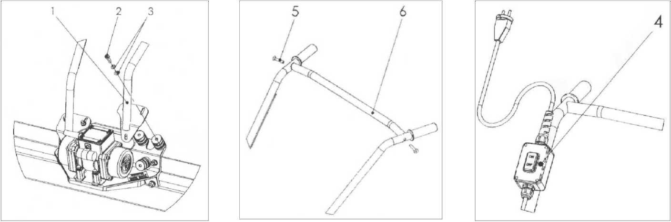
- – Чтобы разобрать, выполните описанные выше процедуры, в обратном порядке.

Рис. 1.7-1 Рис. 1.7-2 Рис. 1.7-3

  - Инструкции по эксплуатации электромашин типа PGM

Для запуска машины в первый раз:

- – Убедитесь в том, что штанги смонтированы верно.

- – Убедитесь в исправности кабеля. В случае если кабель имеет хоть какие-то признаки повреждения, ЕГО СЛЕДУЕТ ЗАМЕНИТЬ.

(Рис.:1.7-3).

- – Удостоверьтесь в соответствии напряжения значениям, указанным в заводской табличке мотора, подсоедините электрокабель к источнику питания.

- – Переведите переключатель (Поз. 4) в положение "Вкл." и машина будет готова к использованию.

- – По окончании работ и для остановки машины, переведите переключатель (Поз. 4) в положение "0".

1.8.1 Инструкции по эксплуатации бензиновых машин типа PGK, PGH
1 – Убедитесь в том, что штанги смонтированы верно. 2 – Заполните бак топливом (бензиновая смесь)
3 – Далее, читайте инструкции производителя двигателя (прилагается к данному руководству) о
том как следует производить запуск, эксплуатацию и остановку двигателя.

  - Инструкции по техническому обслуживанию

Все части машины должны каждый день после использования полностью и качественно отмываться от остатков бетона.

Практический совет: воизбежание налипания бетона и для более легкой очистки, смажьте виброрейку и алюминиевую подпорку машины дизельным маслом.

Машинам типа PGM техническое обслуживание не требуется. В отношении машин типов PGK, PGH следуйте инстркциям производителя двигателей.

  - Инструкции в отношении заказа запасных частей
Запасные части можно приобрести у официальных представителей и дистрибьюторов производителя в вашей стране. При заказе запасных частей не забудьте указать следующее:
- Тип оборудования;

- Требуемые узлы (детали), коды и описание требуемых запасных частей, а также, по мере возможности, серийный номер оборудования;

- В случае необходимости возвращения оборудования или запасных частей на завод, пожалуйста, свяжитесь с Industrias Technoflex S.A., чтобы обсудить этот вопрос.

  - Перевозка и хранение

- Условия перевозки и хранения:

Упаковка, в которой поставляется оборудование, делает возможной его перевозку без необходимости соблюдения каких-либо дополнительных предосторожностей.

Местом продолжительного хранения оборудования должно быть безопасное сухое место.

До и после эксплуатации машина должна быть качественно очищена. Остатки бетона должны быть удалены. Эта операция может быть выполнена напором воды (избегайте попадания воды на электрические компоненты).

Помните, что в целях обеспечения безопасности перевозки, машина покидает завод с ПУСТЫМ ТОПЛИВНЫМ БАКОМ.

  - Гарантия

- Срок действия гарантии

Компания Industrias Technoflex S.A. предоставляет шестимесячную гарантию на всю свою продукцию и компоненты.

- Объем гарантии

Гарантия распространяется на все производственные дефекты компонентов продукции и подразумевает возможность замены дефектных деталей и компонентов в рамках программы Послепродажного технического обслуживания.

- Аннулирование гарантии

Гарантия не распространяется на случаи неправильного использования оборудования, использования его не по назначению. Гарантия не предоставляется в случае поломок оборудования, вызванных механическим воздействием либо неправильным обращением или ремонтом оборудования неуполномоченным персоналом.

В период действия гарантии все поломки должны ликвидироваться соотвтетствующими специалистами Industrias Technoflex S.A. В случае нарушения этого условия, право на гарантийное обслуживание будет утрачено.

Гарантия на оборудование, ранее подвергергшееся демонтажу или манипуляциям со стороны неуполномоченных компанией Industrias Technoflex S.A. лиц, не распространяется.

В случаях, когда должно быть предоставлено гарантийное обслуживание, оборудование, после направления заблаговременного извещения, высылается по адресу компании Industrias Technoflex S.A. либо другому указанному адресу.

ВАЖНО!

Компания Industrias Technoflex S.A. не несет ответственности за какие-либо повреждения, причиненные оборудованию или людям вследствие неправильного использования оборудования или использования его не по назначению.

- ВИБРОШАБЛОН PGM
2.1 Сборка виброшаблона PGM
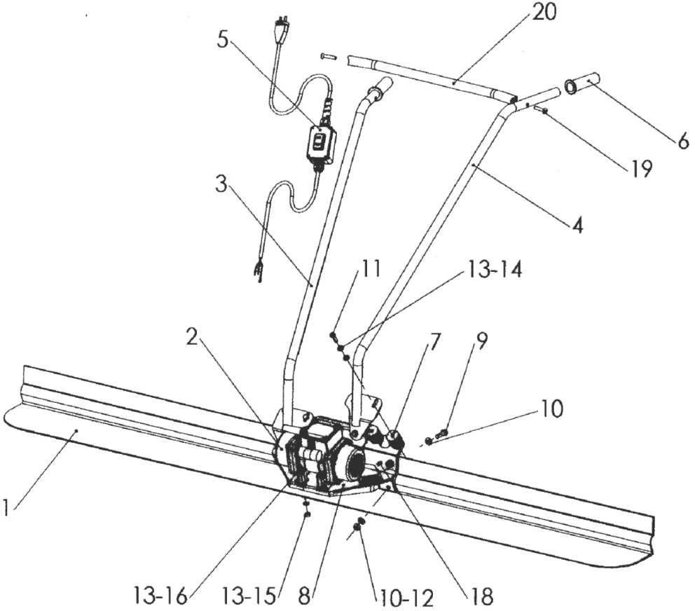

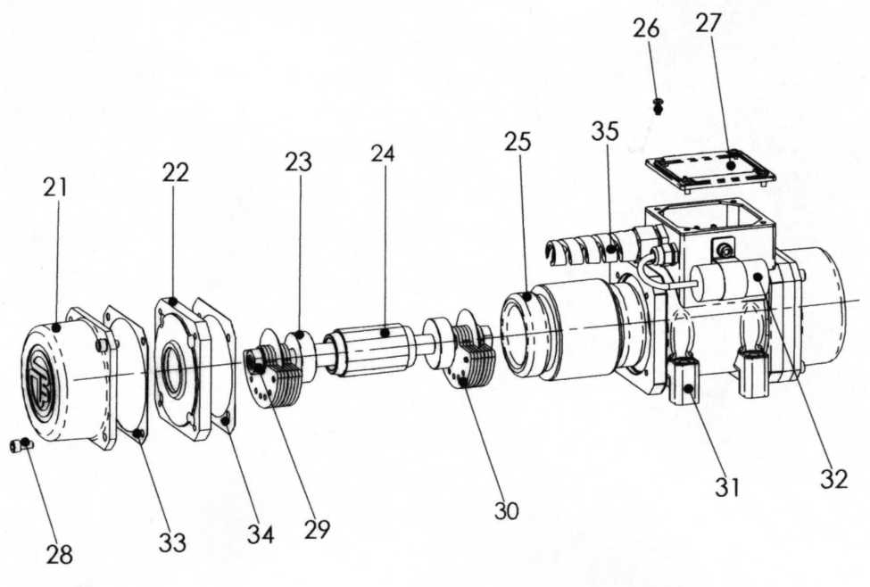

ВИБРОШАБЛОН PGM

Запасные части

Код | Поз. | К-во |  | Описание
173431R0-3 | 1 | 1 |  | Лента
141362R012 | 2 | 1 |  | Мотор вибр.
141358R013 | 3 | 1 |  | Правая ручка
141357R013 | 4 | 1 |  | Левая ручка
141569R014 | 5 | 1 |  | Перекл.
4028060025 | 6 | 2 |  | Захват
141393R014 | 7 | 6 |  | Silemblock
173414R012 | 8 | 1 |  | Подпорка
3933210030 | 9 | 4 |  | Болт M-10x30
3125200010 | 10 | 8 |  | С-образная шайба 010
3933208020 | 11 | 6 |  | Болт M-8x20
3985200010 | 12 | 4 |  | Контргайка M- 10
3125200008 | 13 | 18 |  | С-образная шайба 08
3127100008 | 14 | 10 |  | С-образная шайба 08
3985200008 | 15 | 4 |  | Контргайка M-  8
3933208060 | 16 | 4 |  | Болт M-8x60
3933208025 | 17 | 4 |  | Болт M-8x25
3913108025 | 18 | 2 |  | Болт M-8x25
3991108040 | 19 | 2 |  | Болт M-8x40
141485R013 | 20 | 1 |  | Центр. ручка
173179R012 | 21 | 2 |  | Крышка эксц.
173181R013 | 22 | 2 |  | Крышка
4060630202 | 23 | 2 |  | Подшипник
141215R014 | 24 | 1 |  | Ротор
173246R014 | 25 | 1 |  | Статор
3985204012 | 26 | 4 |  | Болт M-4x12
173180R013 | 27 | 1 |  | Крышка
3912106015 | 28 | 16 |  | Болт M-6x15
181024R014 | 29 | 2 |  | Гайка
173177R014 | 30 | 14 |  | Эксц.
173183R011 | 31 | 1 |  | Кожух (корпус)  мотора
4025999006 | 32 | 1 |  | Конденсатор6y F
173528R014 | 33 | 1 |  | Изол.  прокладка
173661R014 | 34 | 1 |  | Изол. прокладка
4048000033 | 35 | 1 |  | Заглушка

- ВИБРОШАБЛОН pGKV / pgk / pGH / pqr
3.1 Сборка виброшаблона pGKV / pgk / pGH / pqr

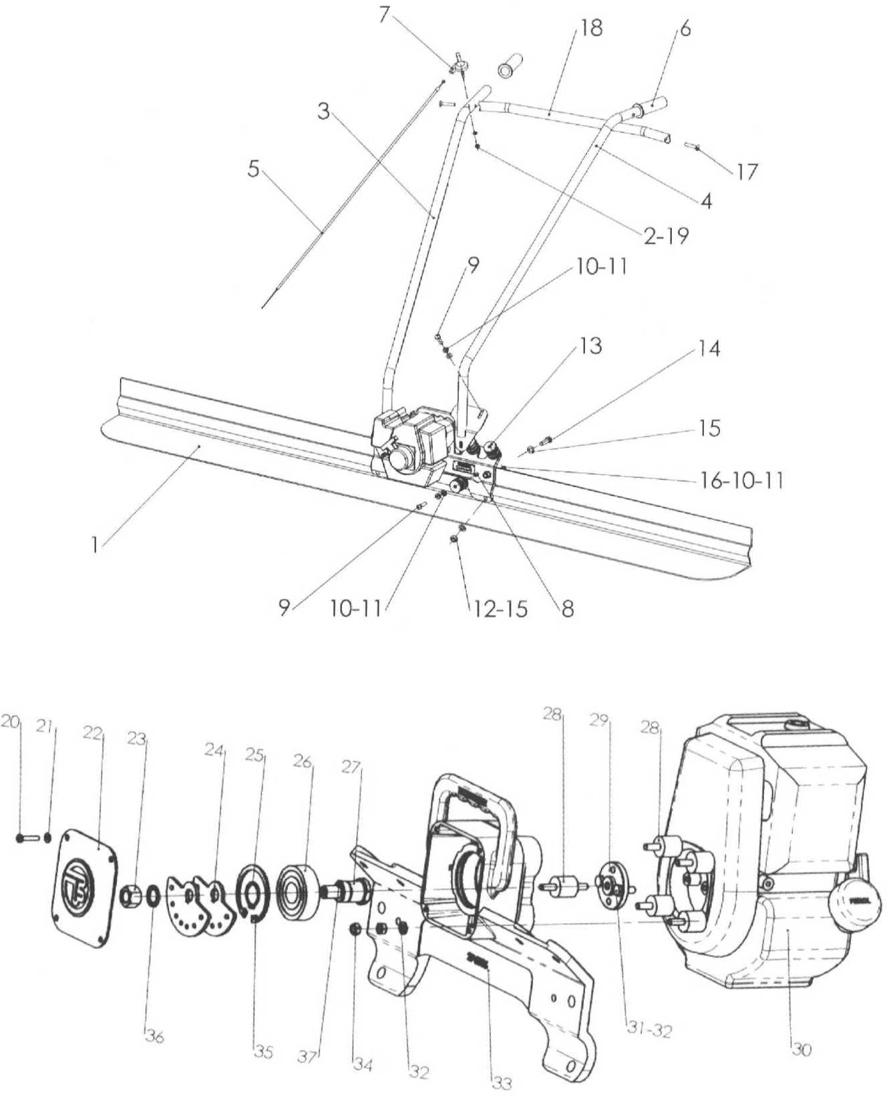

ВИБРОШАБЛОН pGKV / pgk / pGH / pqr

Запасные части

Код | Поз. | К-во |  | Описание
173431R0-3 | 1 | 1 |  | Лента
3985200006 | 2 | 1 |  | Контргайка M-6
141358R013 | 3 | 1 |  | Правая ручка
141357R013 | 4 | 1 |  | Левая ручка
141361R014 | 5 | 1 |  | Кабель с разъемами
4028060025 | 6 | 2 |  | Захват
4046006025 | 7 | 1 |  | Манетка газа
3913108025 | 8 | 2 |  | Болт M-8x25
3933208020 | 9 | 6 |  | Болт M-8x20
3125200008 | 10 | 10 |  | С-образная шайба  08
3127100008 | 11 | 10 |  | С-образная шайба  08
3985200010 | 12 | 4 |  | Контргайка M-10
141393R014 | 13 | 6 |  | Silemblock
3933210030 | 14 | 4 |  | Болт M-10x30
3125200010 | 15 | 8 |  | С-образная шайба  010
3933208025 | 16 | 4 |  | Болт M-8x25
3991108040 | 17 | 2 |  | Болт M-8x40
141485R013 | 18 | 1 |  | Центр. ручка
3125200006 | 19 | 1 |  | С-образная шайба  06
3985205010 | 20 | 4 |  | Болт M-5x10
3127100005 | 21 | 4 |  | С-образная шайба  05,5
120552R014 | 22 | 1 |  | Крышка
3933200012 | 23 | 1 |  | Гайка M12
173177R014 | 24 | 2 |  | Эксц.
4005000020 | 25 | 1 |  | Пружинное стопорное кольцо  E-20
4060630404 | 26 | 1 |  | Подшипник
100455R014 | 27 | 1 |  | Рукоятка
4070002020 | 28 | 5 |  | Silemblock
120553R014 | 29 | 1 |  | Крышка
 | 30 | 1 |  | Двигатель
3933206015 | 31 | 2 |  | Болт M6x15
3798100006 | 32 | 6 |  | С-образная шайба  05,5
173706R012 | 33 | 1 |  | Подпорка
3934200006 | 34 | 8 |  | Гайка M6
4006000052 | 35 | 1 |  | Пружинное стопорное кольцо I- 52
3798100012 | 36 | 1 |  | С-образная шайба  012,5
4058004006 | 37 | 1 |  | Контакт 04x6

